Câu **1**: [VDC]

Chọn đáp án thích hợp để điền vào ô trống:  
Bài kiểm tra toán giữa kì bắt đầu vào lúc 8 giờ và diễn ra trong vòng 2 giờ đồng hồ. Biết rằng Giang làm xong bài kiểm tra trước giờ thu bài 1 tiếng đồng hồ. Hỏi Giang làm bài xong lúc mấy giờ ?  
Trả lời: Giang làm bài xong lúc [[9]] giờ.  
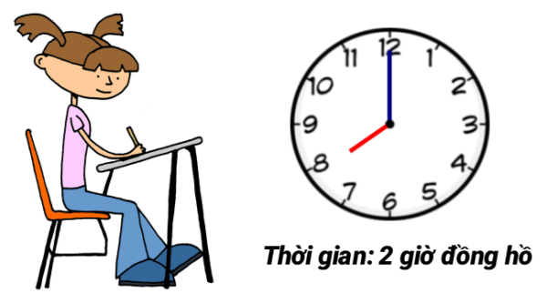

Lời giải:

**Bước 1:**

Thời gian khi bài kiểm tra kết thúc là: 8 + 2 = 10 (giờ).  
10 giờ cũng chính là giờ thu bài kiểm tra.  
Thời gian khi Giang làm xong bài kiểm tra là: 10 − 1 = 9 (giờ)  
**Đáp án:**9 .

Câu **2**: [VDC]

Bạn hãy chọn đáp án đúng:  
Người thợ bắt đầu sửa ô tô vào buổi sáng và thấy đồng hồ chỉ như hình dưới đây. Người thợ đó sửa ô tô trong 4 giờ đồng hồ, nghỉ 1 giờ đồng hồ, và sửa thêm 2 giờ đồng hồ nữa thì mới xong. Hỏi lúc đó là mấy giờ?  
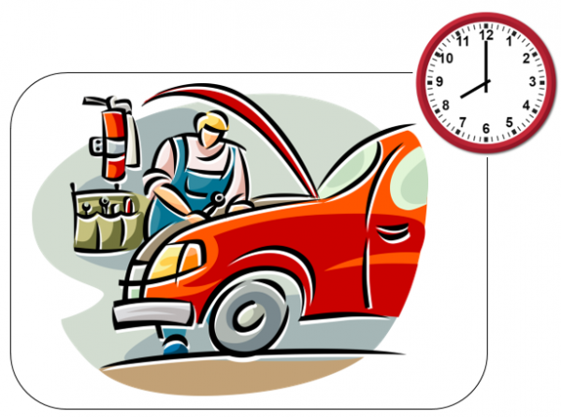

A. 3 giờ sáng

B. 3 giờ chiều

C. 4 giờ chiều D. 2 giờ chiều

Lời giải:

**Bước 1:**

Vì người thợ bắt đầu sửa vào buổi sáng và kim ngắn đồng hồ chỉ số 8 nên người thợ bắt đầu sửa lúc 8 giờ sáng.  
Người thợ sửa ô tô hết số thời gian là: 4 + 1 + 2 = 7 (giờ đồng hồ).  
Người thợ sửa xong lúc: 8 + 7 = 15 (giờ).  
Vậy người thợ sửa xong lúc 15 giờ, tức là 3 giờ chiều.  
**Đáp án:**3 giờ chiều.

Câu **3**: [VDC]

Bài toán dưới đây có nhiều câu trả lời phù hợp. Hãy tìm những câu trả lời đó trong các lựa chọn sau:  
Một buổi biểu diễn ca nhạc bắt đầu vào 13 giờ và kết thúc vào lúc 18 giờ. Khi Hải đến thì buổi biểu diễn đã kết thúc. Hỏi trong các lựa chọn sau, đâu là thời gian mà Hải đã đến, biết rằng nếu Hải đến sớm hơn 3 tiếng thì buổi biểu diễn vẫn chưa kết thúc ?  
  
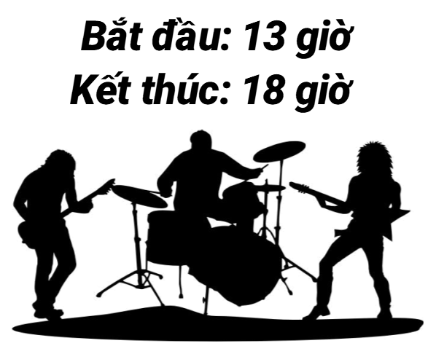

A. 19

B. 20

C. 15 D. 23

Lời giải:

**Bước 1:**

Xét thấy, 15 thuộc khoảng từ 13 đến 18 , vậy nếu Hải đến lúc 15 giờ thì buổi biểu diễn vẫn chưa kết thúc. (Không thỏa mãn điều kiện)  
Chỉ còn lại 19 , 20 và 23 > 18 .  
Nếu Hải đến lúc 23 giờ, thì 3 tiếng trước là: 23 − 3 = 20 (giờ). Khi đó buổi biểu diễn đã kết thúc. (Không thỏa mãn điều kiện)  
Nếu Hải đến lúc 19 giờ, thì 3 tiếng trước là: 19 − 3 = 16 (giờ). 16 thuộc khoảng từ 13 đến 18 (Thỏa mãn điều kiện)  
Nếu Hải đến lúc 20 giờ, thì 3 tiếng trước là: 20 − 3 = 17 (giờ). 17 thuộc khoảng từ 13 đến 18  
(Thỏa mãn điều kiện)  
Vậy, Hải có thể đã đến lúc 19 giờ hoặc 20 giờ.  
**Đáp án:**19 và 20 .

Câu **4**: [VDC]

Bạn hãy điền số thích hợp vào ô trống.  
Mỗi giờ Minh làm được 5 chiếc chong chóng. Hỏi từ 7 giờ sáng đến 10 giờ sáng, Minh làm được bao nhiêu chiếc chong chóng?  
Trả lời: [[15]] chiếc.

Lời giải:

**Bước 1:**

**Lý thuyết:**  
Ngày, giờ xem đồng hồ.  
  
Từ 7 giờ sáng đến 10 giờ sáng là 3 giờ đồng hồ. Do đó, Minh làm chong chóng trong 3 giờ.  
Từ 7 giờ sáng đến 10 giờ sáng, Minh làm được số chiếc chong chóng là:  
5 × 3 = 15 (chiếc).  
Vậy số cần điền vào ô trống là: 15.  
**Đáp án:**  
15.

Câu **5**: [VDC]

Bạn hãy chọn đáp án đúng.  
Lúc 8 giờ sáng, một ô tô xuất phát từ tỉnh A đi tỉnh B . Biết ô tô đi từ tỉnh A đến tỉnh B mất 5 giờ, xe nghỉ tại tỉnh B 1 giờ và sau đó trở về tỉnh A với thời gian nhiều hơn lúc đi 1 giờ. Hỏi khi về đến tỉnh A đồng hồ chỉ mấy giờ tối?

A. 8 giờ.

B. 7 giờ. C. 9 giờ. D. 10 giờ.

Lời giải:

**Bước 1:**

**Lý thuyết:**  
Ngày, giờ xem đồng hồ.  
  
Xe đi từ tỉnh B về tỉnh A hết số giờ là:  
5 + 1 = 6 (giờ).  
Xe trở về tỉnh A lúc:  
8 + 5 + 1 + 6 = 20 (giờ).  
20 giờ là 8 giờ tối.  
Vậy đáp án đúng là: 8 giờ.  
**Đáp án:**  
8 giờ.

Câu **6**: [VDC]

Bạn hãy điền số thích hợp vào ô trống.  
Lúc 7 giờ sáng, một xe khách khởi hành từ tỉnh A đến tỉnh B . Xe nghỉ tại tỉnh B 2 giờ rồi tiếp tục đi đến tỉnh C lúc 5 giờ chiều cùng ngày. Biết xe đi từ tỉnh B đến tỉnh C mất 3 giờ. Hỏi xe đi từ tỉnh A đến tỉnh B mất bao nhiêu giờ?  
Trả lời: [[5]] giờ.

Lời giải:

**Bước 1:**

**Lý thuyết:**  
Ngày, giờ xem đồng hồ.  
  
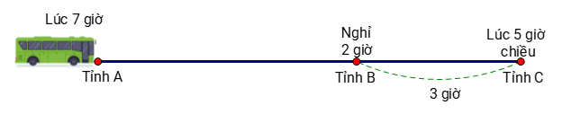  
Xe khách đến tỉnh C lúc 5 giờ chiều cùng ngày hay 17 giờ.  
Tổng thời gian xe khách đi từ tỉnh A đến tỉnh C là:  
17 − 7 = 10 (giờ).  
Thời gian xe khách đi từ tỉnh A đến tỉnh B là:  
10 − 2 − 3 = 5 (giờ).  
Vậy số cần điền vào ô trống là 5.  
**Đáp án:**  
5.

Câu **7**: [VDC]

Bạn hãy chọn đáp án đúng.  
Biết mỗi giờ mẹ làm được 2 cái bánh bông lan. Mẹ bắt đầu làm bánh lúc 3 giờ chiều. Hỏi mấy giờ thì mẹ làm xong 6 cái bánh?

A. 17 giờ. B. 20 giờ.

C. 18 giờ.

D. 19 giờ.

Lời giải:

**Bước 1:**

**Lý thuyết:**  
Ngày, giờ xem đồng hồ.  
  
Mẹ bắt đầu làm bánh lúc 3 giờ chiều hay 15 giờ.  
Mẹ làm 6 cái bánh bông lan hết thời gian là:  
6 : 2 = 3 (giờ).  
Mẹ làm bánh xong lúc:  
15 + 3 = 18 (giờ).  
Vậy đáp án đúng là: 18 giờ.  
**Đáp án:**  
18 giờ.

Câu **8**: [VDC]

Bạn hãy chọn đáp án đúng để điền vào ô trống.  
Hai chiếc xe cùng đi từ tỉnh A đến tỉnh B .  
Xe thứ nhất: Xuất phát từ A lúc 9 giờ sáng và đến B lúc 2 giờ chiều.  
Xe thứ hai: Xuất phát từ A lúc 15 giờ và đến B lúc 9 giờ tối.  
Như vậy, thời gian đi từ tỉnh A đến tỉnh B của xe thứ nhất [[ít hơn]] xe thứ hai.

Lời giải:

**Bước 1:**

**Lý thuyết:**  
Ngày, giờ xem đồng hồ.  
  
Xe thứ nhất đến B lúc 2 giờ chiều, tức là 14 giờ.  
Thời gian xe thứ nhất đi từ tỉnh A đến tỉnh B là:  
14 − 9 = 5 (giờ).  
Xe thứ hai đến B lúc 9 giờ tối, tức là 21 giờ.  
Thời gian xe thứ hai đi từ tỉnh A đến tỉnh B là:  
21 − 15 = 6 (giờ).  
Vì 5 < 6 nên thời gian đi từ tỉnh A đến tỉnh B của xe thứ nhất ít hơn xe thứ hai.  
Vậy đáp án cần chọn là: ít hơn.  
**Đáp án:**  
ít hơn.